PREINSTALADAS EN UBUNTUSTUDIO 16.04
Algunas de las fuentes preinstaladas:

Oliver s Barney
Jawbreaker brk
Jawbreaker ol1 brk
Andika, Andika, ANDIKA, ANDIKA,(año AQUÍ)
Bintin My Nails, Bintin My Nails (AÑO AQUÍ)
Ubuntu, Ubuntu, UBUNTU, UBUNTU (año, AQUÍ)
Sawasdee, Sawasdee, SAWASDEE, SAWASDEE
Dream Orphans, Dream Orphans, DREAM ORPHANS, DREAM ORPHANS,
Kirsty Ink, Kirsty Ink, KIRSTY INK, KIRSTY INK (aquí, AQUÍ)
Kimberley, Kimberley (AÑO DÍA)
Nasal, Nasal (AÑO AQUÍ)
Overload (año, AQUÍ)
Nasalization, Nasalization (año aquí)
Good times, Good times (AÑO AQUÍ )
Nanosecond Thick BRK, Nanosecond Thick BRK, NANOSECOND THICK BRK (año, AQUÍ)
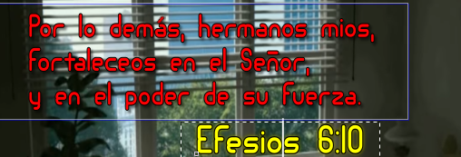

Lato, Lato, LATO, LATO (año, AQUÍ)
forgotten futurist, forgotten futurist, FORGOTTEN FUTURIST (año, AQUÍ)
Bend 2 Square BRK, Bend 2 S.. BRK, BEND 2 S.. (año, AQUÍ)
Century Schoolbook, Century S.., CENTURY S.., CENTURY S.. (año, AQUÍ)
free Schoolbook, free Schoolbook, FREE S, FREE S.. (año AQUÍ)
Elegante, Elegante(año, AQUÍ)
Chemical Reaction A, Chemical Reaction A
Bullpen 3D
Unlearned 2 BRK
Vertigo Vpright BRK
CrackDown 01 BRK
Corpulent caps shadows brk
Jawbreaker ol1 brk
Bend 2 Squares OLI BRK
Bintin My Nails outline

